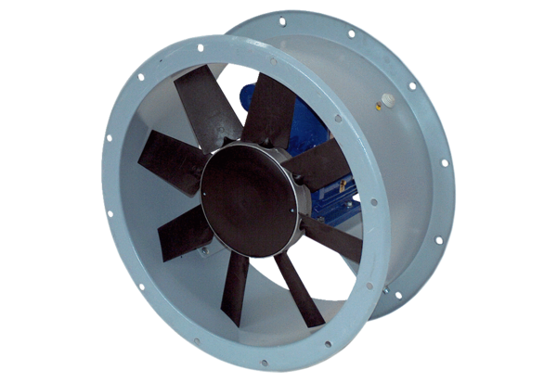Axial-Rohrventilator DAR 90/4 5,5-2Verpackungseinheit: 1 StückSortiment: C
Artikelnummer: 0073.0154Hersteller: MAICO

